DERSİN ADI: Üst Çene Daimi Küçükazı Dişlerinin Morfolojisi
DERSİN OKUTULDUĞU SINIF VE DÖNEMİ: 1. Sınıf Güz Dönemi
DERSİN ÖĞRENİM HEDEFİ: Diş hekimi adaylarının üst çene küçük azı dişlerinin anatomik/morfolojik özelliklerini tanıması, bu dişlerin sağ-sol yön ayrımını doğru yapabilmesi, fonksiyonlarını öğrenmesi, meslek yaşamında bu dişi ilgilendiren tüm restoratif ve protetik uygulamalarda bu bilgiyi kullanabilmesi ve bu bilgilerin pratik öğrenimi sürecinde el becerisini geliştirmesidir.
DERSİN GÜNCELLENME TARİHİ: 20.10.2015
DERSTE GEÇEN TEMEL KAVRAMLAR: Anatomik ve morfolojik terimler, yön terimleri
DERSİN ÖĞRETİM ÜYESİ: Prof.Dr. Mehmet Ali Kılıçarslan

ÜST (MAKSİLLER) DAİMİ KÜÇÜK AZI (PREMOLAR) DİŞLERİ
DENS PREMOLARIS PERMANENS SUPERIOR
Canlılarda dişlenme; homodont (tüm dişlerin aynı morfolojiye sahip olması) ve heterodont (insanlarda olduğu gibi farklı grup dişlerin farklı morfolojiye sahip olması) dişlenme olarak iki gruba ayrılır. Küçükazı (premolar) diş tanımı; insanlar için süt azı (molar) dişlerin yerine gelen ve yan grup dişler olarak da gruplandırılan herhangi bir daimi dişi tanımlamak için kullanılır. Sağlıklı yetişkin bir insanda dört tanesi üst, dört tanesi alt çenede (sağlı-sollu ikişer tane) olmak üzere toplam sekiz adet küçükazı dişi vardır. Bu dişler; N. Maksillaris tarafından innerve edilirken, kanlanması ise arter olarak a. Maksillaris, venöz dönüş olarak da pleksus venosus pterygoideus tarafından sağlanır. Üç tanesi bukkal yüzde ve bir tanesi de palatinal yüzde olmak üzere toplam dört gelişim lobundan oluşurlar. Küçükazı dişleri; besinlerin koparılması ve çiğnenmesinde, ayrıca yüzün dikey boyutunun korunmasında işlev görürler. Birinci küçükazılar daha çok kanin dişlerine besinlerin koparılmasında yardımcı olurken, ikinci küçükazı dişleri ise azı dişlerine besinlerin öğütülmesinde yardımcı olurlar. Küçükazılar; ayrıca yanak köşesinde yumuşak dokulara destek sağlarlar.
ÜST (MAKSİLLER) DAİMİ 1. KÜÇÜK AZI (PREMOLAR) DİŞİ
DENS PREMOLARIS PERMANENS 1. SUPERIOR
Üst 1. küçükazı dişi; üst çenede 2. küçükazı dişinin hemen önünde yer alır. FDI’ın uluslararası kodlamasına göre sağ üst 1. küçükazı dişi; 14, sol üst 1. küçükazı dişi ise 24 ile numaralandırılır. Kalsifikasyonu, yani kemik içerisindeki gelişimi 1,5-2 yaşlarında başlayan üst 1. küçükazı dişinin sürme yaşı 10 ilâ 11 yaşları arasıdır. Toplam uzunluğu ortalama 22,5 mm, kron uzunluğu 8,5 mm, kron genişliği oklüzalde 7 mm – kole bölgesinde 5 mm ve kron kalınlığı (fasiyal-lingual) da 9 mm kadardır. İki tüberkülü olan üst 2. premolar dişin 4 adet gelişim lobu vardır.
ÜST (MAKSİLLER) DAİMİ 2. KÜÇÜK AZI (PREMOLAR) DİŞİ
DENS PREMOLARIS PERMANENS 2. SUPERIOR
Üst 2. küçükazı dişi; üst çenede 1. azı dişinin hemen önünde yer alır. FDI’ın uluslararası kodlamasına göre sağ üst 2. küçükazı dişi; 15, sol üst 2. küçükazı dişi ise 25 ile numaralandırılır. Kalsifikasyonu, yani kemik içerisindeki gelişimi 2 - 2,5 yaşlarında başlayan üst 2. küçükazı dişinin sürme yaşı 10 ilâ 12 yaşları arasıdır. Toplam uzunluğu ortalama 22 mm, kron uzunluğu 8 mm, kron genişliği oklüzalde 7 mm – kole bölgesinde 5 mm ve kron kalınlığı (fasiyal-lingual) da 9 mm kadardır. İki tüberkülü olan üst 2. premolar dişin 4 adet gelişim lobu vardır.
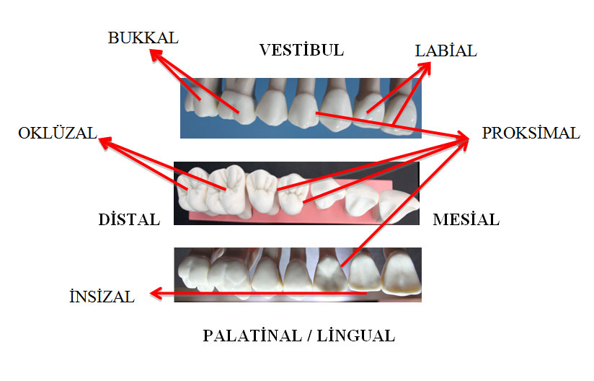
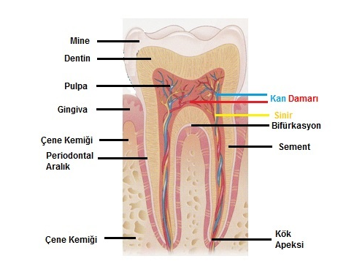
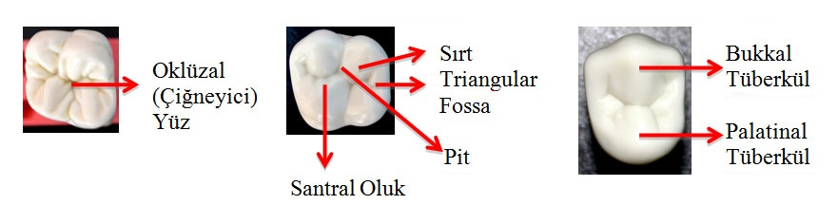

Üst premolar dişlerin kronları kanin dişlerinden yaklaşık 1,5-2mm daha kısa, kök boyları ise molar dişlerin kök boyuna yakındır. Keser ve kanin dişlerinden farklı olarak bu dişlerin de marjinal sırtları horizontal düzlemde yer alır ve bunlar dişin mesial ve distal kenarlarını oluştururlar. Tüm üst premolar dişlerin bukkalden linguale doğru daraldığını yani kron ve köklerinin lingual yüzeyinin bukkalden daha dar olduğunu görürüz. En önemli morfolojik özelliklerinden biri de üst premolarların bukkalingual boyutunun, mesiodistal boyutundan daha büyük olmasıdır. Ayrıca bu dişlere proksimal yüzlerden bakıldığında bukkal ve lingual konturları daha anteriorda yer alır.
Ancak üst 2. küçükazı dişi; 1. küçükazı dişine oranla daha yuvarlak görünüme, daha küçük bir kron yapısına ve tek köke sahiptir. Ayrıca kron morfolojisi 1. küçükazı dişe oranla daha az belirgin özelliklere sahiptir.

ÜST DAİMİ KÜÇÜK AZI DİŞLERİNİN KARŞILAŞTIRMALI MORFOLOJİSİ
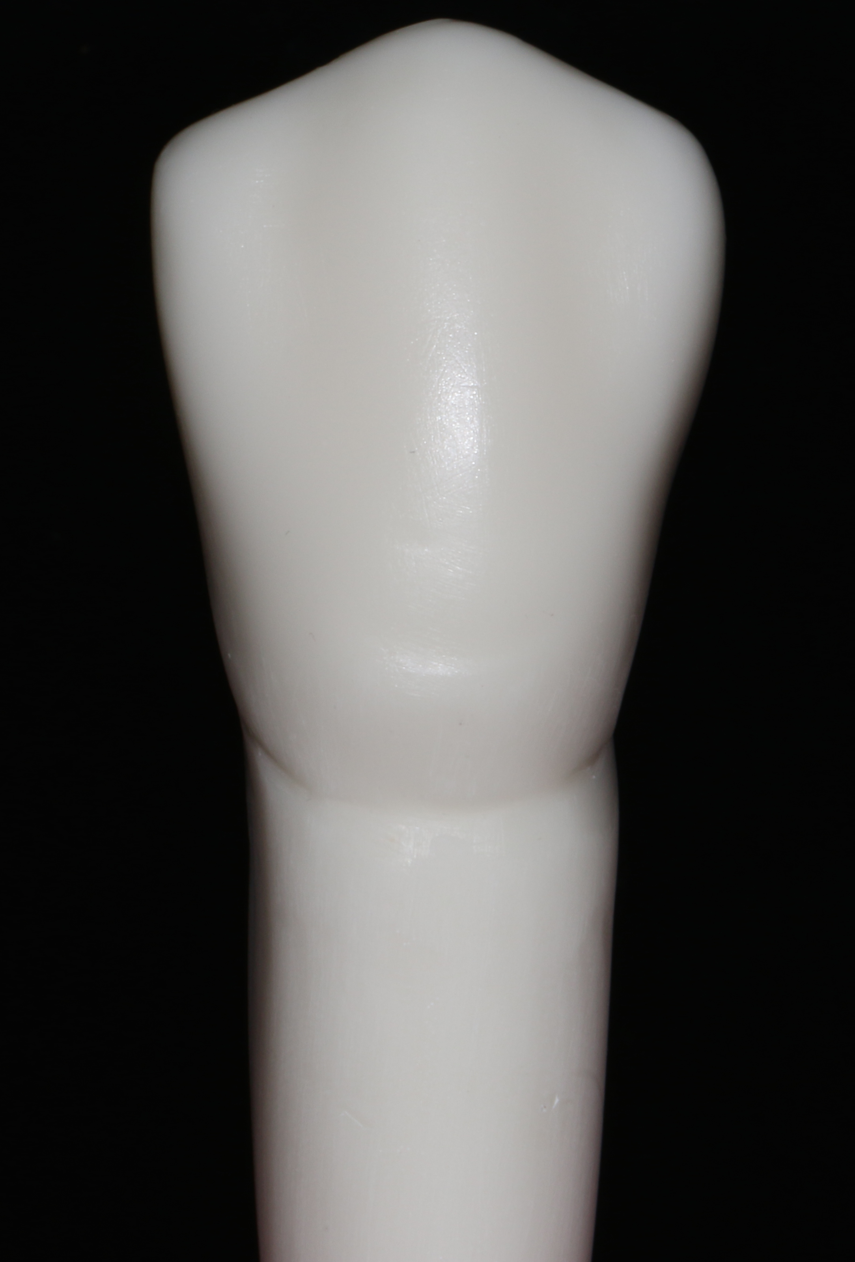  M  D |  | Bukkal (Vestibül) Yüz:  Bukkal yüz; mesiobukkal ve distobukkal gelişim oluklarının üçe ayırdığı loblardan oluşur ve servikale doğru daralan dörtgen görünümündedir. Santral lob görüntüye daha hakimdir ve bukkal yüzü dış bükey gösterir. 1. ve 2. Premolar dişler karşılaştırıldığında 1. premolar dişte bukkal sırt; diğerine göre daha belirgindir. Bukkal tüberkül, bukkal yüzde üçgen bir çıkıntı oluşturur ancak bu tüberkül 1. küçükazı dişinde daha belirgin ve sivridir. Bu durum; 1. küçükazı dişinde bukkal tüberkülün lingual tüberkülden 1mm daha uzun olması, 2. küçükazı dişinde ise bu tüberküllerin hemen hemen oklüzal tablada aynı mesafede kalması anlamına gelir.
 | 1. Küçükazı dişinde bukkal tüberkülün mesial eğimi, distal eğiminden daha uzundur. Dolayısıyla tüberkül tepesi kron uzun ekseninin daha distalinde yer alır. Ancak 2. premolar dişinde 1. premolar dişin tam zıttı olarak bukkal tüberkül sırtının mesial kenarı, distal kenardan biraz daha kısa ve düz yapıdadır. Distal kenar ise biraz daha uzun ve iç bükeydir. Bukkal yüz; mesiobukkal ve distobukkal kenarlarla birlikte bir dışbükeylik sergiler. 1. Premolar dişlerde bukkalden bakıldığında mesial sınır içbükey, distal sınır ise daha düzdür. Yine 2. Premolar dişte ise; distobukkal kenarın dışbükeyliği, mesiobukkal kenardan daha fazladır. Ayrıca bukkal tüberkülün distobukkal kenarında oklüzalden servikale uzanan bir girinti mevcuttur. Mesiobukkal kenar, kron apeksine uzanırken hafif bir içbükeylik sergiler.

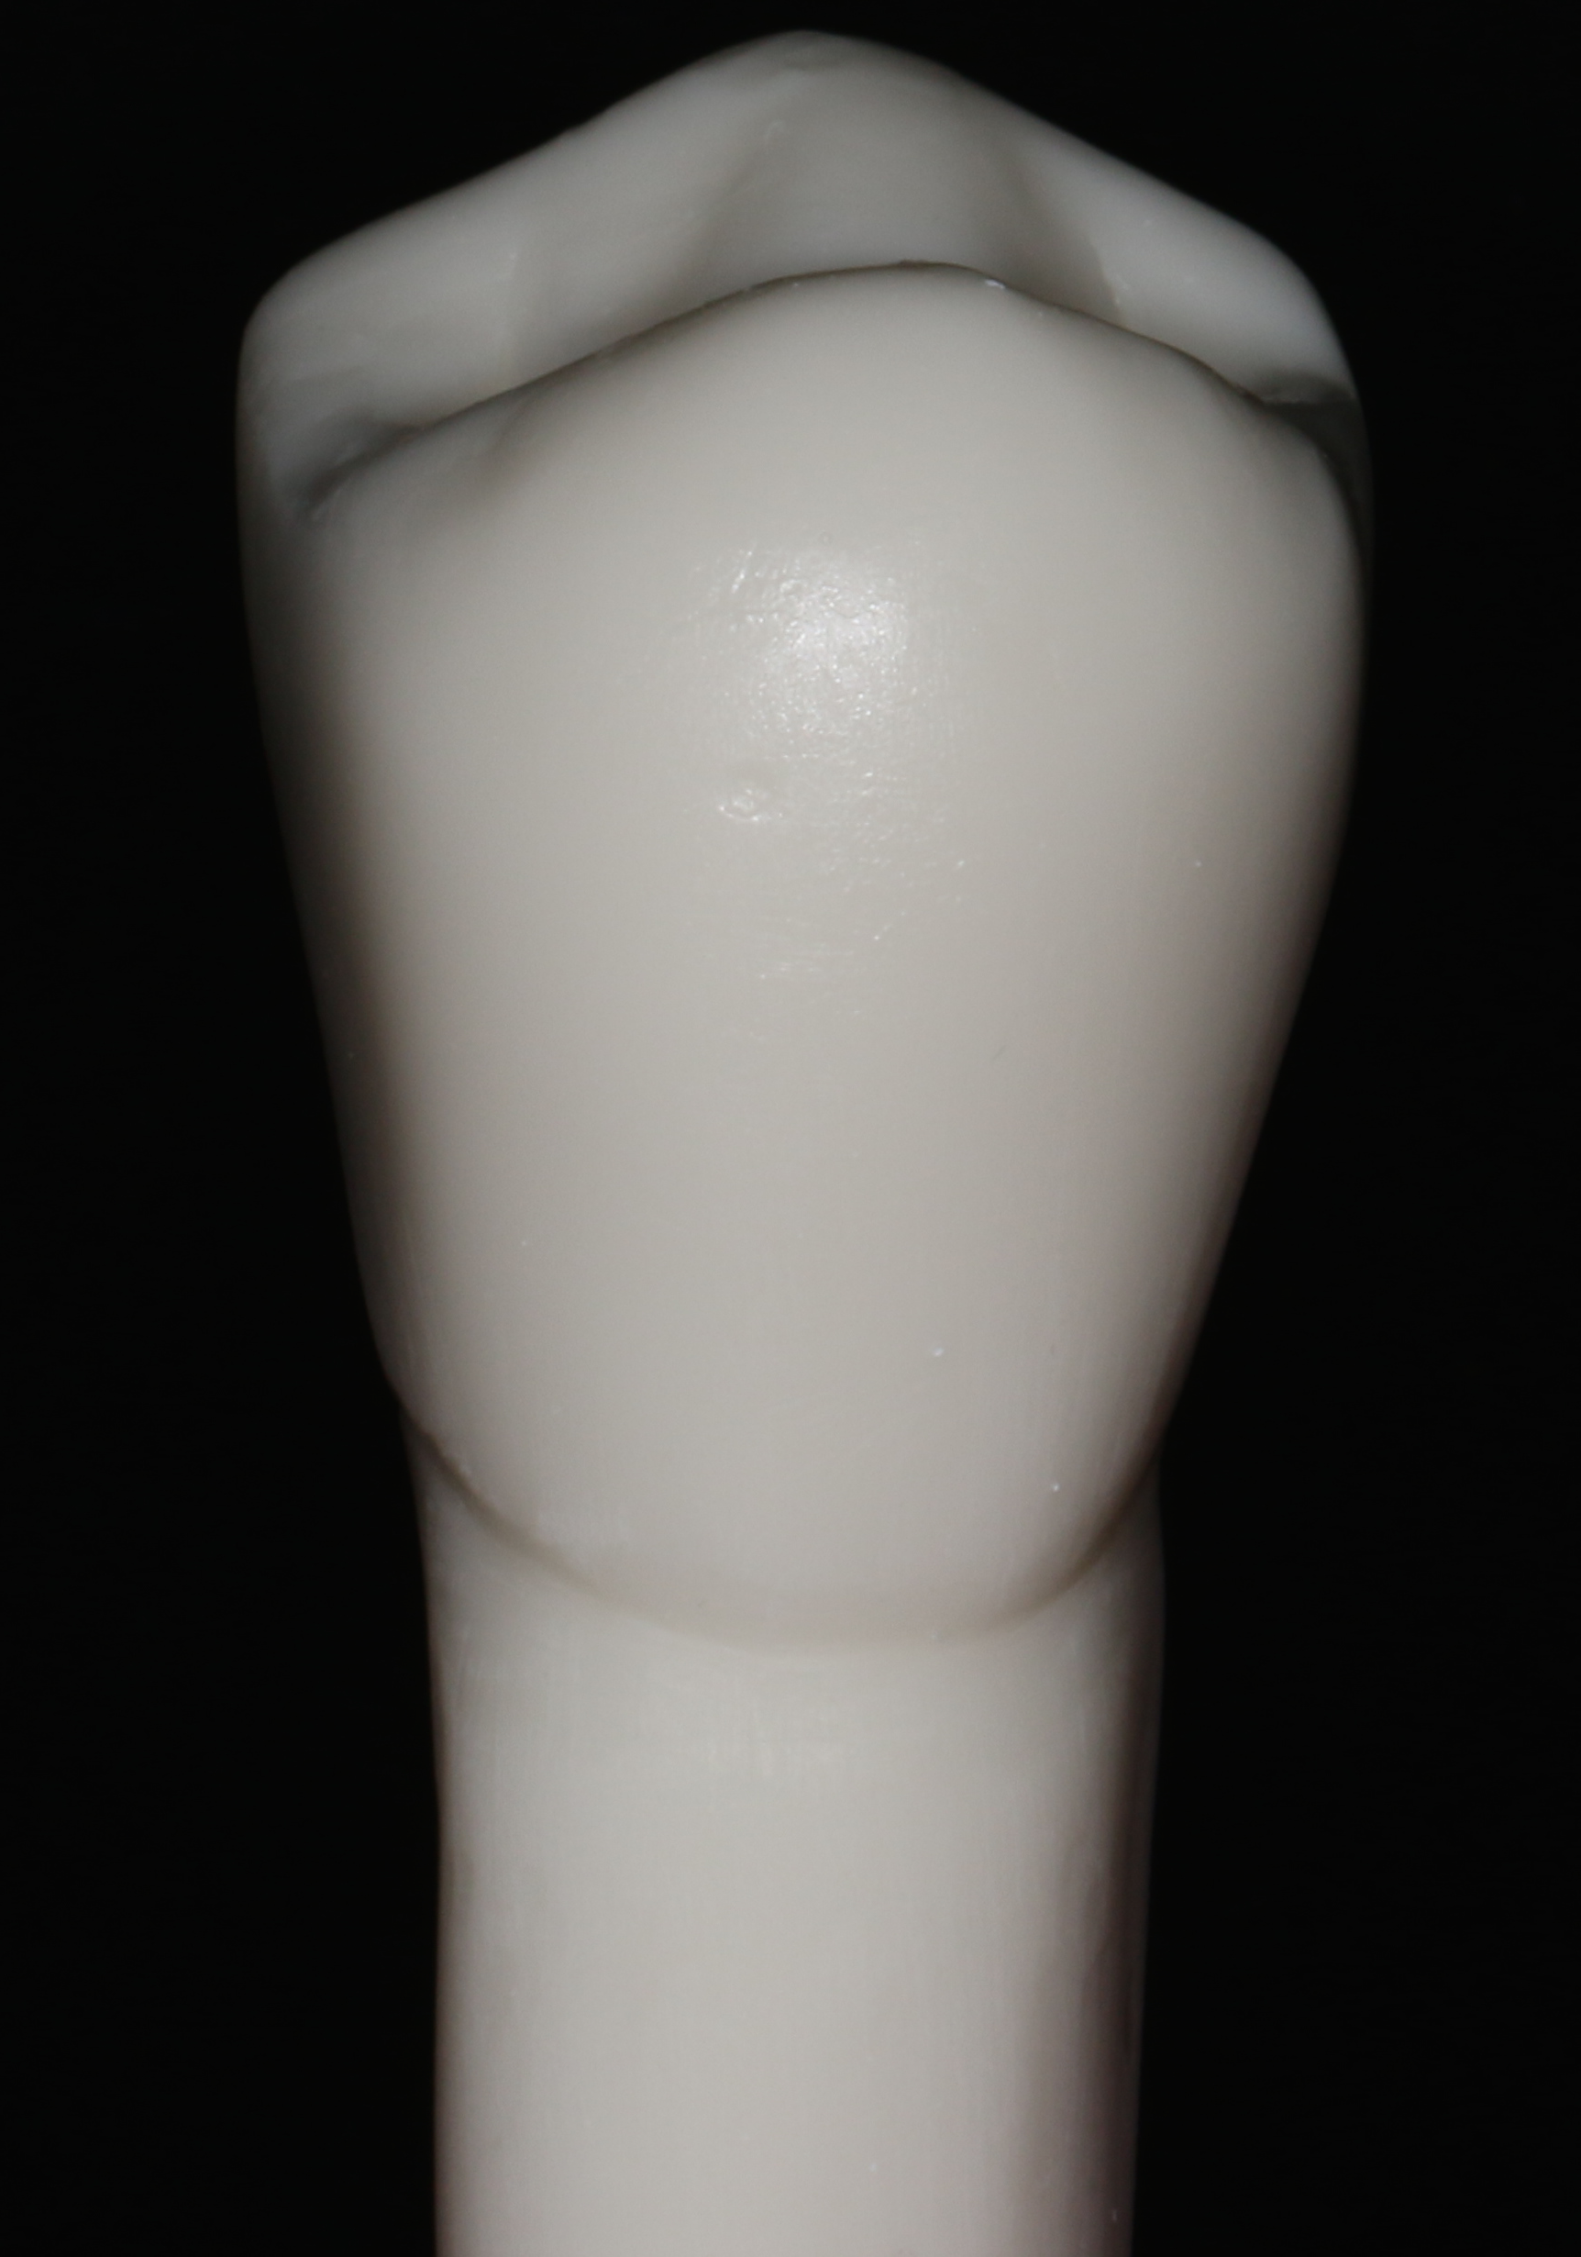 | Palatinal (Lingual) Yüz:  Kron palatinale doğru daraldığından dolayı palatinal yüzden dişe bakıldığında; bukkal tüberkülün oklüzal yarısı, mesial ve distal yüzlerin bir kısmı izlenir. Palatinal yüzdeki mesiodistal boyut 2. premolar dişte; 1. premolarla kıyaslandığında daha geniştir. Bu durum da bukkalden palatinale daralmayı; 1. premolar dişte daha belirgin yapar.  1. Premolar dişte mesial ve distal dış hatlar dışbükey olup, sadece servikale doğru bir miktar düzleşme görülür. 2. Premolar dişte ise; distopalatinal kenar tümüyle dışbükeylik gösterirken, mesiopalatinal kenar oklüzalden kole bölgesine doğru önce dışbükeylik, sonrasında da hafif bir içbükeylik sergiler. Lingual yüz bu dişlerde dışbükeylik sergiler.  1. küçükazı dişinde bukkal tüberkülün palatinal tüberkülden 1mm daha uzun olması, 2. küçükazı dişinde ise bu tüberküllerin hemen hemen oklüzal tablada aynı mesafede kalması; bu dişler arasındaki önemli ayırıcı faktörlerden biridir. Ayrıca premolar dişlerde; palatinal tüberkül tepesi, bukkal tüberkül tepesine oranla çok daha mesiale daha yakın konumlanmıştır. Yani mesial kenar, distal kenardan belirgin ölçüde daha kısadır.
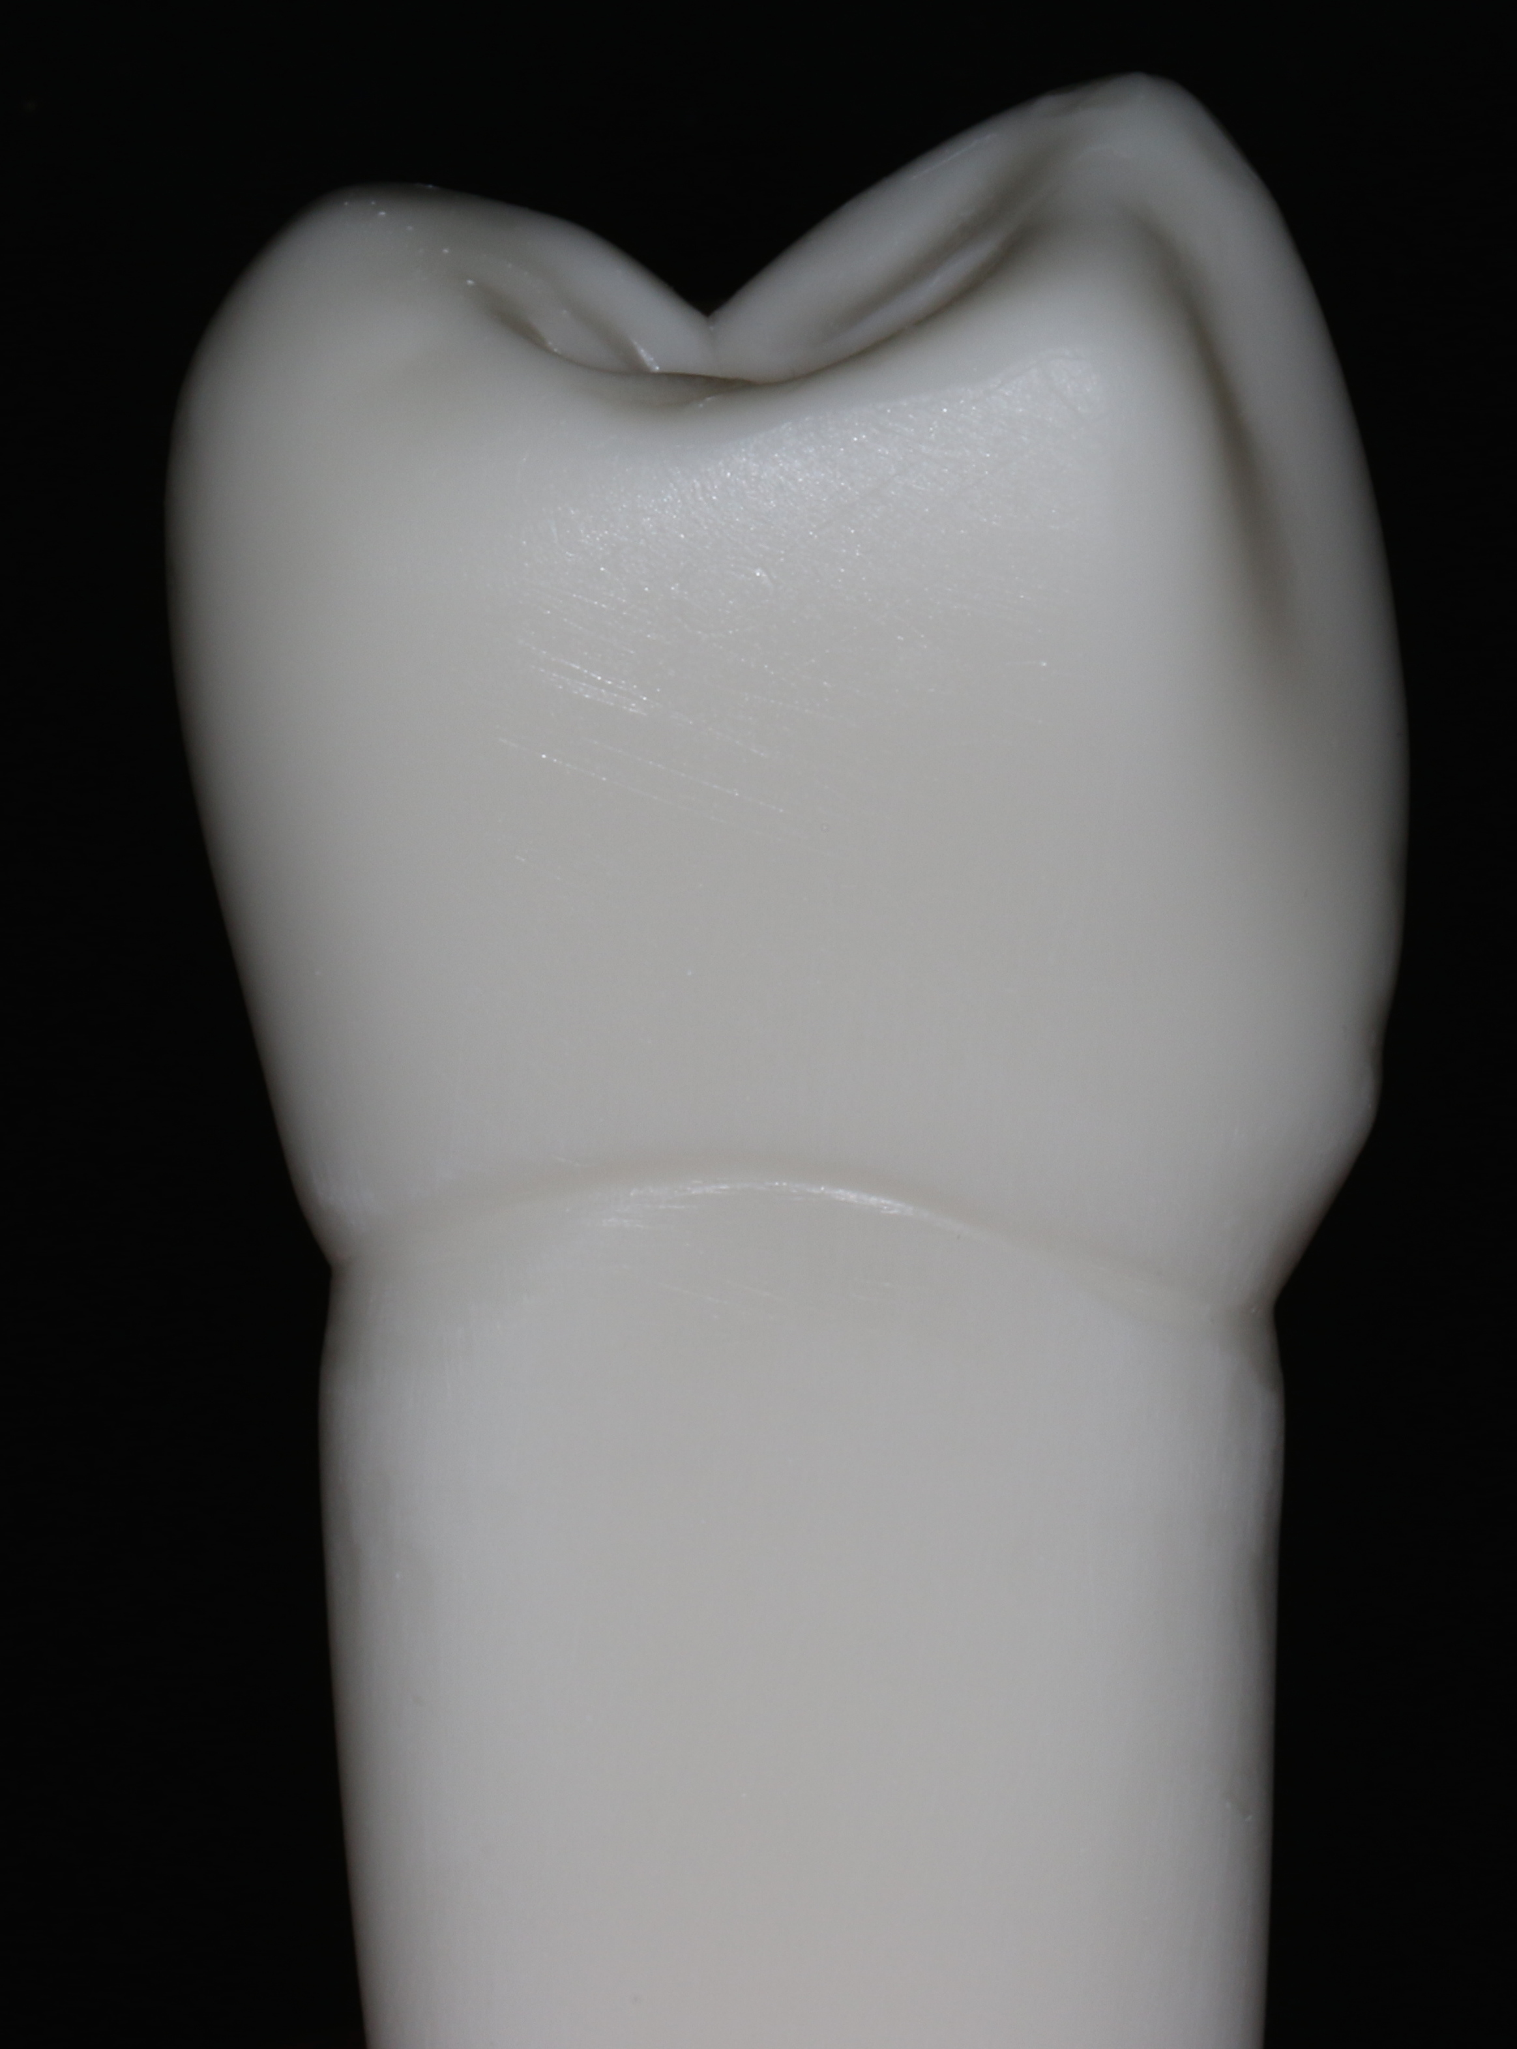 | Mesial Yüz:  Bu yüzden bakıldığında bukkal ve palatinal kenarlar düzgün bir dışbükeylik gösterir. 1. Premolar dişte; bukkal tüberkül, palatinal tüberkülden daha büyüktür, ancak 2. premolar dişte hemen hemen bu boyutlar eşittir. Disto-oklüzal kenar içbükeylik sergiler. Bukkal ve palatinal tüberküllerin mesio-oklüzal kenarı oluşturan uzantıları üçgen şeklinde birleşir ve bu birleşin yerinden koleye olan mesafe distal yüzdeki mesafeden daha kısadır. Her iki dişte de mesial temas alanı orta üçlünün biraz oklüzalinde yer alır. 1. Premolar dişte; mesial temas alanının hemen servikalinde yer alan ve servikal yönde devam eden çöküntüye kanin fossası adı verilir ve bu yapı 2. premolarda bulunmaz.

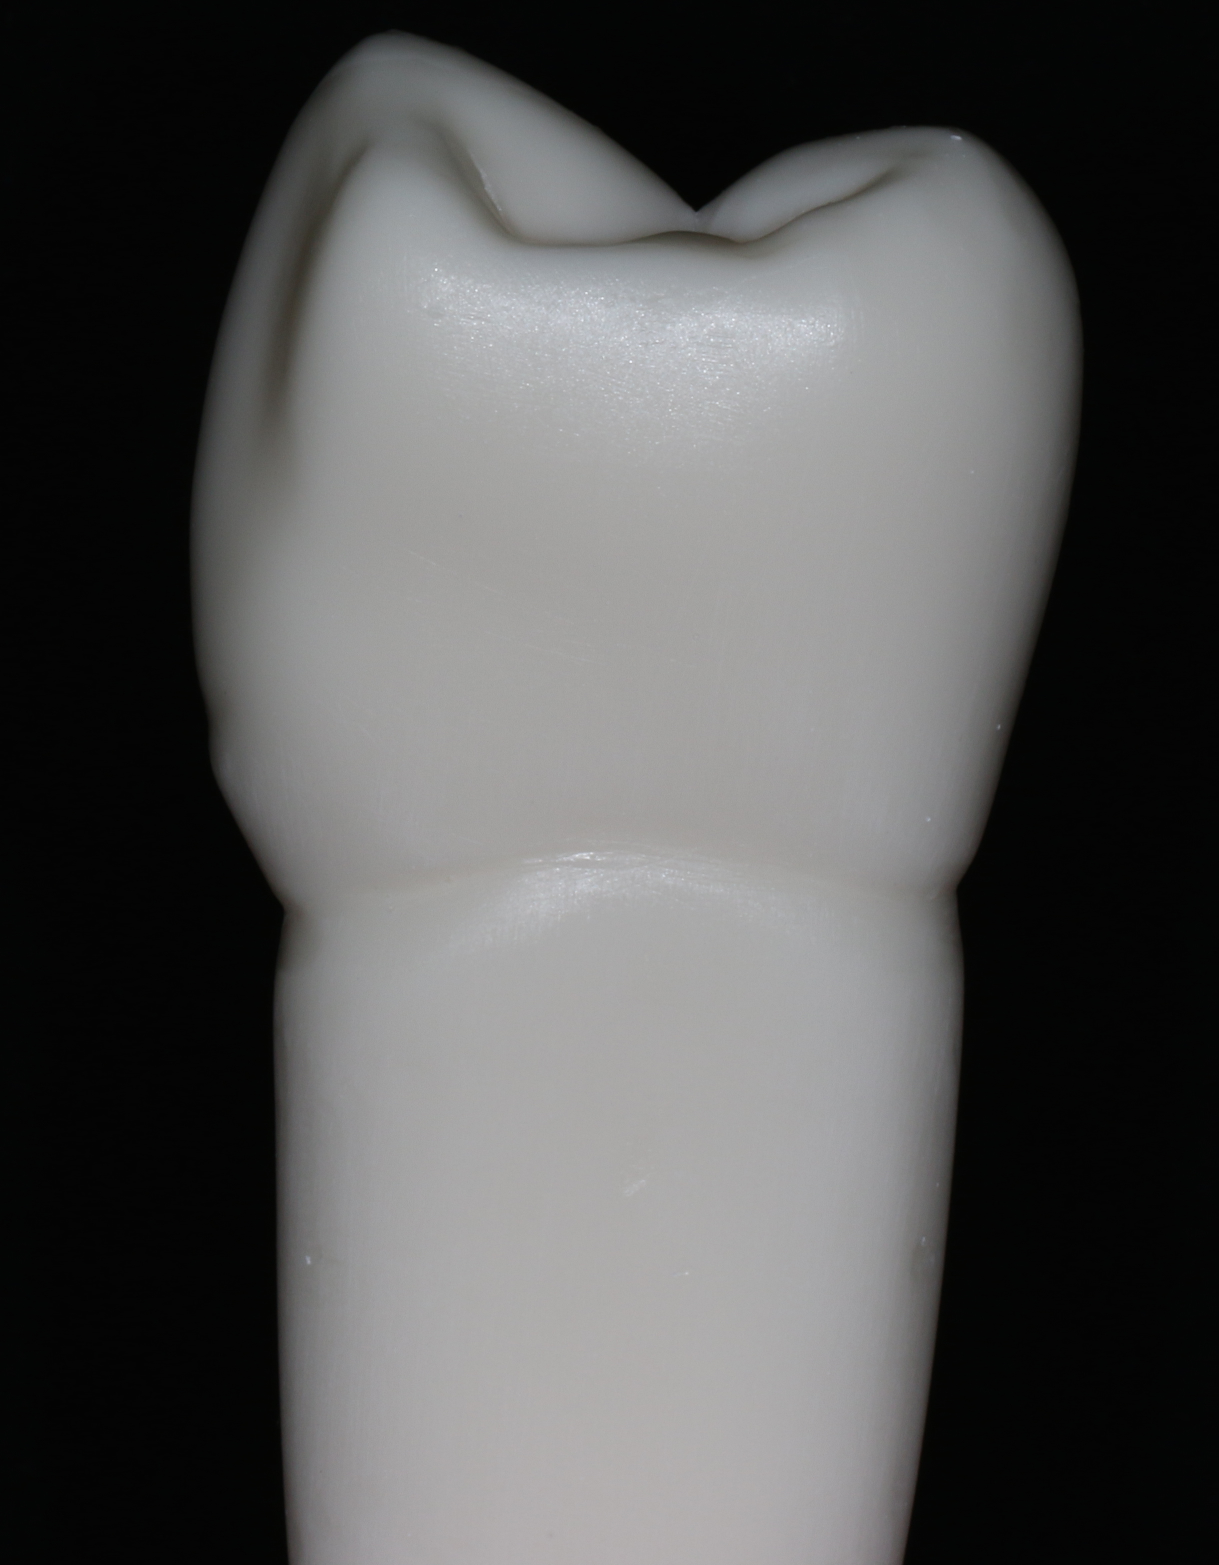 | Distal Yüz:  Disto-oklüzal kenarın içbükeyliği, mesio-oklüzal kenardan daha azdır. Distal yüz, mesial yüzden daha düzdür. Servikal çizgi, distalde düz olarak seyreder. Distal temas (kontakt) noktaları ise mesial kontakt alanlarına göre daha oklüzalde ve bukkalde yer alır. Özellikle 1. premolar dişte; bukkolingual boyut; mesiodistal boyuttan belirgin olarak daha büyüktür.

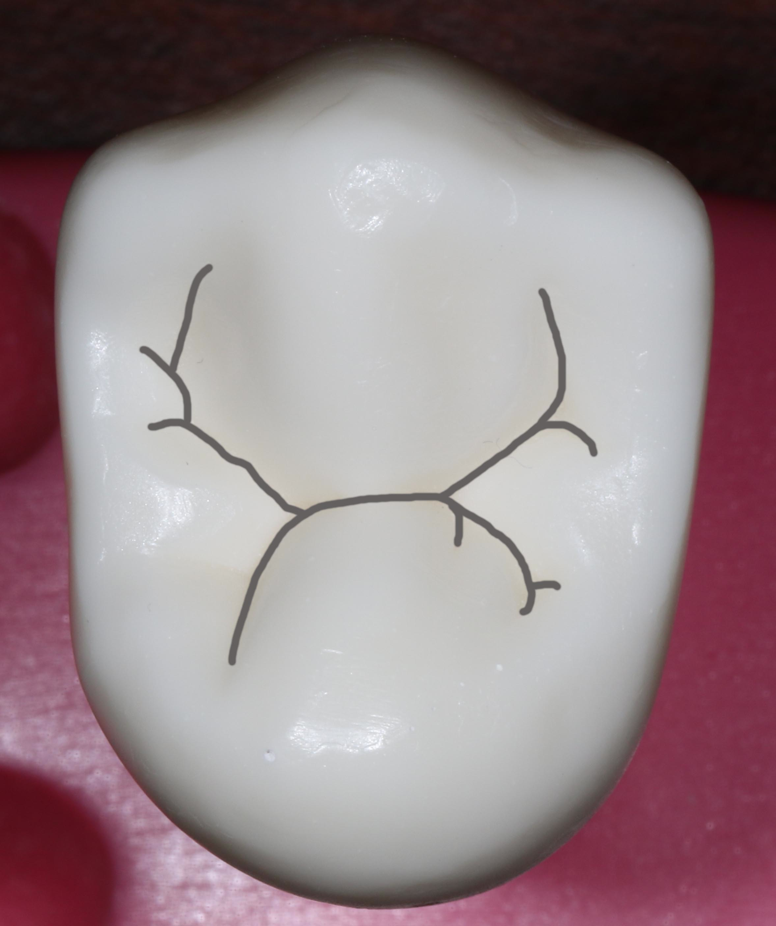 | Oklüzal Yüz:  Oklüzal yüzden bakıldığında bu dişler kaba bir altıgene benzerler. 1. Premolar dişte iki tüberkül arası mesafe yaklaşık 6mm mesafededir ve tüberküller daha keskindir. 2. Premolar dişte ise bukkolingual yönde tüberküller arası mesafe 1. premolara oranla daha fazladır, ancak tüberküller daha siliktir.  Santral oluk; bu yüzü bukkal ve palatinal kompartmanlara ayırır. Bu nedenle oklüzal yüz iki belirgin tüberküle sahiptir. Santral oluk; 2. premolarda, 1. premolara oranla daha kısa olup; mesio-distal boyutun ancak 1/3'ünü kaplar.  2. Küçükazı dişi, 1. premolar kadar dallanma göstermese de santral oluktan mesial ve distal trianguler fossaları oluşturan dallara sahiptir. Bu oluklardan bukkale uzananlara mesiobukkal veya disto bukkal gelişim olukları, palatinale uzananlara ise mesiopalatinal ve distopalatinal gelişim oluğu adı verilir. Bu oluklar; mesial ve distal triangular fossaları oluşturur. Mesial trianguler fossa, distaldekinden daha derindir, ancak distaldeki de mesialdekinden daha geniştir. Disto-bukkal oluk, diğer yan olukların hepsinden daha uzundur.  1. Premolar dişin mesial marjinal sırtında; yine 2. premolar dişten farklı olarak kökün mesial yüzündeki gelişim oluğu ile aynı hizada, ancak ondan ayrı bir gelişim oluğu vardır.

Kök:
Üst 1. küçükazı dişi iki köklüdür. Bazen tek köklü bile olsalar; iki pulpa kanalına sahiptirler. 2. Küçükazı dişinin ise; tek kökü vardır ve genellikle de kök kanalı tektir. Kök ucu premolarlarda da distale eğimli olup; mesial ve distalinde vertikal oluklar yer alır.
Kapanış Teması:
Sentrik kapanışta üst 1. premolar dişler alt çenede 1. ve 2. premolar dişlere temas ederken; üst 2. premolar dişler ise; alt 2. premolar ve 1. molar dişlere temas eder.
Yön (Sağ-Sol) Ayrımı:
- Bukko-oklüzal kenarın mesial yarısı, distal yarısından daha küçük ve daha eğimlidir.
- Orantısal olarak palatinal tüberküller, bukkal tüberküllerden daha küçüktür.
- Bukkal tüberkül tepesi 1. premolar dişte kron uzun ekseninin daha distalinde, 2. premolar dişte ise daha mesialinde yer alır.
- Mesial trianguler fossa, distaldekinden daha derindir.
- Kök ucları distale eğimlidir ve 1. premolar dişte daha büyük ve uzun olan kök bukkalde yer alır.
KAYNAKLAR:
- Bird DL, Robinson DS. Torres and Ehrlich modern dental assisting. 9th Ed. China: Saunders Elsevier; 2009.
- Doğan A, Doğan OM. Dental morfoloji. 3. Baskı. Ankara: Tuna Matbaacılık San. ve Tic. A.Ş.; 2008.
- Kılıçarslan MA. Dört elli diş hekimliğinde yardımcı personel ve klinik yönetimi. Ankara: Palme Yayıncılık; 2013.
- Phinney DJ, Halstead JH. Dental assisting. A comprehensive approach. 3rd Ed. New York: Delmar Cengage Learning; 2008.
- Scheid RC. Çeviri: İlgi S. Woelfel’in Diş Anatomisi / Diş hekimliği ile İlişkisi. 7. Baskı. Ankara; Güneş Tıp Kitapevleri: 2010.
- Yavuzyılmaz H. Diş Morfolojisi ve Anatomisi. 6. BaskıAnkara; Gazi Kitabevi Tic.Ltd.Şti: 2013.

